Laboratório - Atacando um banco de dados MySQL

# Objetivos

Neste laboratório, você visualizará um arquivo PCAP de um ataque anterior contra um banco de dados SQL.

Parte 1: Abra o Wireshark e carregue o arquivo PCAP.

Parte 2: Veja o Ataque de Injeção SQL.

Parte 3: O Ataque de Injeção SQL continua...

Parte 4: O Ataque de Injeção SQL fornece informações do sistema.

Parte 5: O Ataque de Injeção SQL e Informações da Tabela

Parte 6: O Ataque de Injeção SQL Conclui.

# Histórico/Cenário

Os ataques de injeção SQL permitem que hackers mal-intencionados digitam instruções SQL em um site e recebam uma resposta do banco de dados. Isso permite que atacantes adulterem dados atuais no banco de dados, identidades falsas e malícia diversa.

Um arquivo PCAP foi criado para você exibir um ataque anterior contra um banco de dados SQL. Neste laboratório, você visualizará os ataques de banco de dados SQL e responderá às perguntas.

# Recursos necessários

=   Máquina virtual Security Workstation.

# Instruções

Você usará o Wireshark, um analisador de pacotes de rede comum, para analisar o tráfego de rede. Depois de iniciar o Wireshark, você abrirá uma captura de rede salva anteriormente e visualizará um ataque de injeção SQL passo a passo contra um banco de dados SQL.

## Parte 1: Abra o Wireshark e carregue o arquivo PCAP.

O aplicativo Wireshark pode ser aberto usando uma variedade de métodos em uma estação de trabalho Linux.

a.     Inicie a VM da estação de trabalho de segurança.

b.     Clique em **Applications > CyberOps >** **Wireshark** na área de trabalho e navegue até o aplicativo Wireshark.

c.     No aplicativo Wireshark, clique em **Open** no meio do aplicativo em Arquivos.

d.     Navegue pelo diretório **/home/analyst/** e procure **lab.support.files**. No diretório **lab.support.files** e abra o arquivo **SQL_Lab.pcap**.

e.     arquivo PCAP é aberto no Wireshark e exibe o tráfego de rede capturado. Esse arquivo de captura se estende por um período de 8 minutos (441 segundos), a duração desse ataque de injeção SQL.

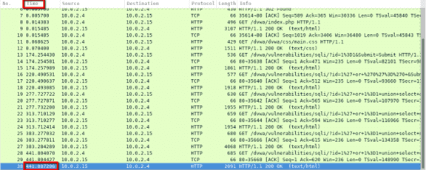

#### Pergunta:

Quais são os dois endereços IP envolvidos neste ataque de injeção SQL com base nas informações exibidas?

Digite suas respostas aqui.

## Parte 2: Veja o Ataque de Injeção SQL.

Nesta etapa, você estará visualizando o início de um ataque.

a.     Na captura Wireshark, clique com o botão direito do mouse na linha 13 e selecione **Follow** > **HTTP Stream**. A linha 13 foi escolhida porque é uma solicitação HTTP GET. Isso será muito útil em seguir o fluxo de dados como as camadas de aplicativo vê-lo e leva até o teste de consulta para a injeção SQL.

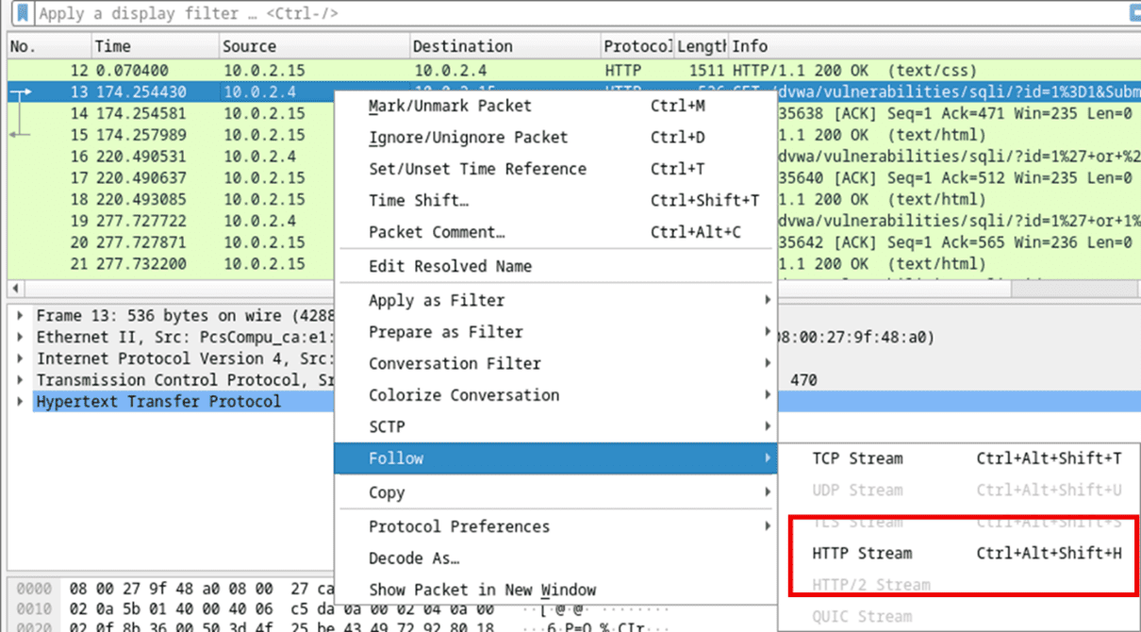

O tráfego de origem é mostrado em vermelho. A origem enviou uma solicitação GET para o host 10.0.2.15. Em azul, o dispositivo de destino está respondendo de volta à origem.

b.     No campo **Find**, entre **1=1**. Clique em **Find next**.

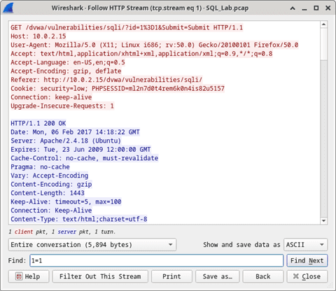

c.     O invasor inseriu uma consulta (1=1) em uma caixa de pesquisa UserID no destino 10.0.2.15 para ver se o aplicativo está vulnerável à injeção de SQL. Em vez de o aplicativo responder com uma mensagem de falha de logon, ele respondeu com um registro de um banco de dados. O invasor verificou que pode inserir um comando SQL e o banco de dados responderá. A string de pesquisa 1=1 cria uma instrução SQL que será sempre verdadeira. No exemplo, não importa o que é inserido no campo, sempre será verdade.

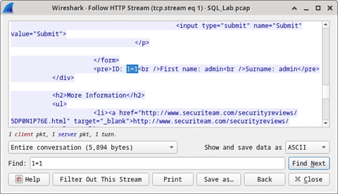

d.     Feche a janela Follow HTTP Stream.

e.     Clique em **Clear display filter** para exibir toda a conversa do Wireshark.

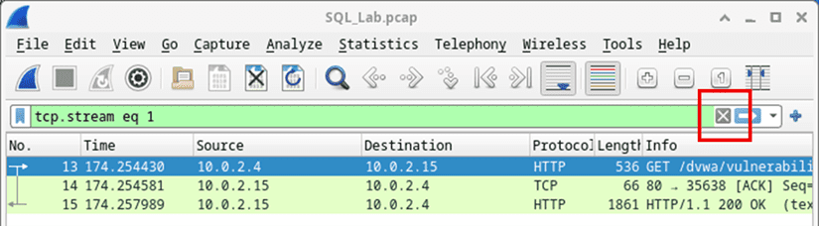

## Parte 3: O Ataque de Injeção SQL continua...

Nesta etapa, você estará visualizando a continuação de um ataque.

a.     Na captura Wireshark, clique com o botão direito do mouse na linha 19 e clique em **Follow** > **HTTP Stream**.

b.     No campo **Find**, entre **1=1**. Clique em **Find next**.

c.     O invasor inseriu uma consulta (1' ou 1=1 união select database (), user () #) em uma caixa de pesquisa UserID no destino 10.0.2.15. Em vez de o aplicativo responder com uma mensagem de falha de logon, ele respondeu com as seguintes informações:

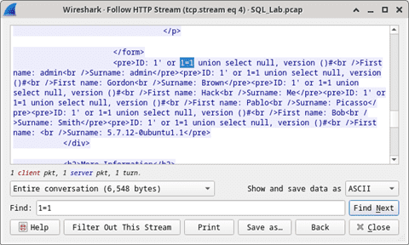

O nome do banco de dados é **dvwa** e o usuário do banco de dados é **root@localhost**. Há também várias contas de usuário sendo exibidas.

d.     Feche a janela Follow HTTP Stream.

e.     Clique em **Clear display filter** para exibir toda a conversa do Wireshark.

## Parte 4: O Ataque de Injeção SQL fornece informações do sistema.

O invasor continua e começa a segmentar informações mais específicas.

a.     Na captura Wireshark, clique com o botão direito do mouse na linha 22 e selecione **Follow** > **HTTP Stream**. Em vermelho, o tráfego de origem é mostrado e está enviando a solicitação GET para o host 10.0.2.15. Em azul, o dispositivo de destino está respondendo de volta à fonte.

b.     No campo **Find**, entre **1=1**. Clique em **Find next**.

c.     O invasor inseriu uma consulta (1' ou 1=1 união select null, version () #) em uma caixa de pesquisa UserID no destino 10.0.2.15 para localizar o identificador de versão. Observe como o identificador de versão está no final da saída logo antes do

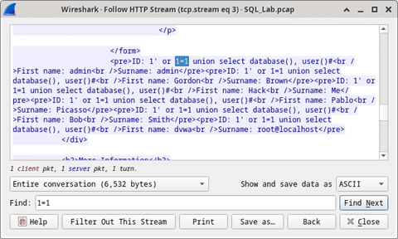

#### Pergunta:

Qual é a versão?

Digite suas respostas aqui.

d.     Feche a janela Follow HTTP Stream.

e.     Clique em **Clear display filter** para exibir toda a conversa do Wireshark.

## Parte 5: O Ataque de Injeção SQL e Informações da Tabela

O invasor sabe que há um grande número de tabelas SQL que estão cheias de informações. O atacante tenta encontrá-los.

a.     Na captura Wireshark, clique com o botão direito do mouse na linha 25 e selecione **Follow** > **HTTP stream**. A fonte é mostrada em vermelho. Ele enviou uma solicitação GET para o host 10.0.2.15. Em azul, o dispositivo de destino está respondendo de volta à fonte.

b.     No campo **Find**, insira **users**. Clique em **Find next**.

c.     O invasor inseriu uma consulta (1'ou 1=1 union select null, table_name from information_schema.tables #)em uma caixa de pesquisa de ID de usuário no destino 10.0.2.15 para visualizar todas as tabelas no banco de dados. Isso fornece uma enorme saída de muitas tabelas, como o invasor especificou “nulo” sem quaisquer especificações adicionais.

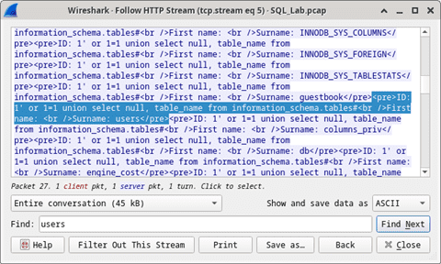

#### Pergunta:

O que seria o comando modificado de (**1' OR 1=1 UNION SELECT null, column_name FROM INFORMATION_SCHEMA.columns WHERE table_name='users'**)?

Digite suas respostas aqui.

d.     Feche a janela Follow HTTP Stream.

e.     Clique em **Clear display filter** para exibir toda a conversa do Wireshark.

## Parte 6: O Ataque de Injeção SQL Conclui.

O ataque termina com o melhor prêmio de todos; hashes de senha.

a.     Na captura Wireshark, clique com o botão direito do mouse na linha 28 e selecione **Follow** > **HTTP Stream**. A fonte é mostrada em vermelho. Ele enviou uma solicitação GET para o host 10.0.2.15. Em azul, o dispositivo de destino está respondendo de volta à fonte.

b.     Clique em **Find** e digite **1=1**. Procure por esta entrada. Quando o texto estiver localizado, clique em **Cancel** na caixa de pesquisa Localizar texto.

O invasor inseriu uma consulta (1'ou 1=1 union select user, password from users#) em uma caixa de pesquisa UserID no destino 10.0.2.15 para obter nomes de usuário e hashes de senha!

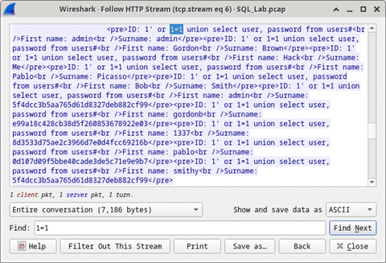

#### Pergunta:

Qual usuário tem o hash de senha de 8d3533d75ae2c3966d7e0d4fcc69216b?

Digite suas respostas aqui.

c.     Usando um site como <https://crackstation.net/>, copie o hash de senha no cracker de hash de senha e comece a crackear.

#### Pergunta:

Qual é a senha de texto simples?

Digite suas respostas aqui.

d.     Feche a janela Follow HTTP Stream. Feche todas as janelas abertas.

# Questões para Reflexão

1.     Qual é o risco de as plataformas usarem o langauge SQL?

Digite suas respostas aqui.

2.     Navegue na internet e faça uma pesquisa em “prevenir ataques de injeção SQL”. Quais são os dois métodos ou etapas que podem ser tomadas para evitar ataques de injeção SQL?

Digite suas respostas aqui.